**Les éléments de la charte graphique d’un site web**

La charte graphique d’un site web doit être une déclinaison de la charte graphique générale de l’entreprise. Certains éléments, comme les bannières ou les boutons, sont spécifiques à la charte graphique du site web, mais la plupart des éléments sont communs à la charte graphique générale.

Voici la liste des principaux éléments de la charte graphique d’un site internet.

**Couleurs**

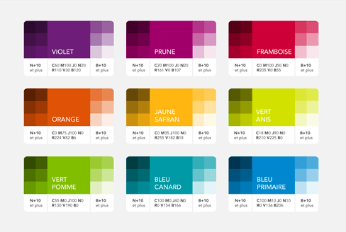

Pour avoir une identité visuelle forte, vous devrez choisir une palette de [couleurs](https://www.lafabriquedunet.fr/creation-site-vitrine/articles/choisir-couleurs-site-internet-exemples/) associées à votre marque, assurant ainsi la création d’un univers qui se distingue rapidement visuellement. Cela contribue également à la mémorisation et à la reconnaissance de votre entreprise par le grand public.

Les couleurs peuvent être référencées via le code couleur RVB, Hexadécimal ou encore HTML. On précise généralement les références CMJN ou Pantone dans le cas d’une déclinaison papier, mais qui ne concerne donc pas la charte graphique du site internet. Généralement, il est conseillé de ne pas dépasser deux couleurs principales dans votre palette.

**Typographie**

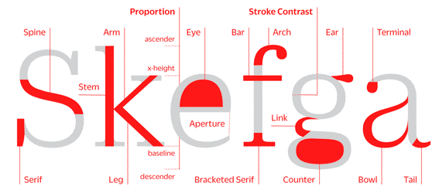  
La typographie est présente partout : dans les livres que nous lisons, sur les sites web que nous visitons, et même dans la vie de tous les jours sur les panneaux de signalisation ou les emballages de produits. Elle joue un rôle crucial dans le succès d’une charte graphique, et certaines marques sont identifiables uniquement grâce à leur topographie !

C’est pourquoi le choix d’une police de caractères appropriée pour l’utilisation du texte et le message de l’entreprise est une étape importante de tout projet de conception. Une police de caractère peut être avec ou sans serif (les petites pattes qui se trouvent aux extrémités des lettres).

La typographie de votre charte graphique inclue la police choisie, la fonte de cette police (fine ou plus épaisse), sa taille ainsi que les couleurs pour chaque niveau de titre. De la même manière que pour les couleurs, il est généralement conseillé de ne pas dépasser 2 polices, une pour le corps du texte et une autre pour les titres.

**Logo**

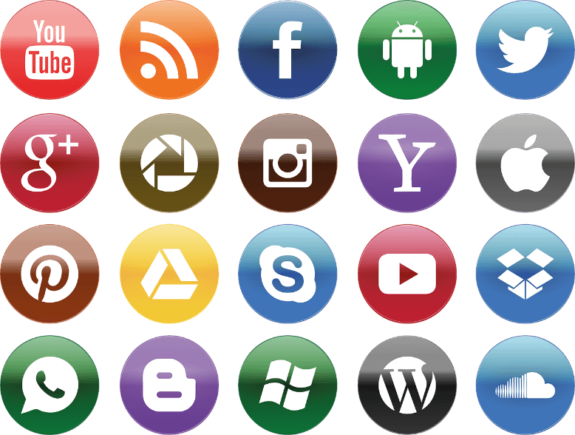  
Le logo est primordial pour votre identité visuelle, il représente votre stratégie de marque. Au premier regard, il doit attirer l’attention, et constituer une première impression forte, en vous distinguant de la concurrence. Un logo réussi favorise la fidélité à la marque.

C’est également un élément mémorisable facilement, par son aspect esthétique. Idéalement, vous souhaitez que les gens associent instantanément votre logo à ce que fait votre entreprise et, plus important encore, à ce qu’ils ressentent à son sujet.

Le logo doit être disponible sur tous les types de supports de communication pouvant être utilisés par l’entreprise, et dans toutes les variantes du logotype : sur fond blanc et noir, sur fond transparent, en noir et blanc, avec les références couleurs et différentes tailles.

**Icônes**

Tous les éléments graphiques associés à votre marque, de type icônes ou emoji, doivent être harmonisés et suivre la même ligne directrice. Pour se faire, vous pouvez vous orienter vers des [banques d’icônes web gratuites](https://www.lafabriquedunet.fr/creation-site-vitrine/articles/liste-banques-icones-web-gratuites/), suivant le style graphique que vous recherchez.

Il est généralement conseillé d’utiliser des icônes provenant d’un set complet afin d’avoir une cohérence graphique entre toutes les [icones](https://www.lafabriquedunet.fr/creation-site-vitrine/articles/liste-banques-icones-web-gratuites/). Vous pouvez télécharger 74 sets d’icônes gratuitement à partir du site [Dryicons](https://dryicons.com/).

**Boutons**

Enfin, les boutons constituent l’une des particularités de la charte graphique de site web, puisqu’ils n’existent pas en version papier. Plus qu’une simple vitrine, ce sont des éléments de conception essentiels qui contribuent à raconter une histoire sur votre marque et à guider les visiteurs vers vos produits ou services.

Deux ou trois déclinaisons du bouton sont généralement utiles : un bouton texte simple, un bouton texte + icône, voire un bouton spécifique pour le call-to-action de la page d’accueil.

Nous pourrions prolonger la liste très facilement. Beaucoup d’[agences web](https://www.lafabriquedunet.fr/agences-web/) incluent dans la conception de la charte graphique initiale des éléments comme le champ de texte, les cases à cocher, la liste déroulante, la fenêtre pop-up, le message d’erreur type, etc. L’idée est d’intégrer à la charte graphique tous les éléments communs à plusieurs pages, cela facile le travail ultérieur des infographistes et renforce l’identité visuelle du site web.